BLOG

Las verdades del ébola
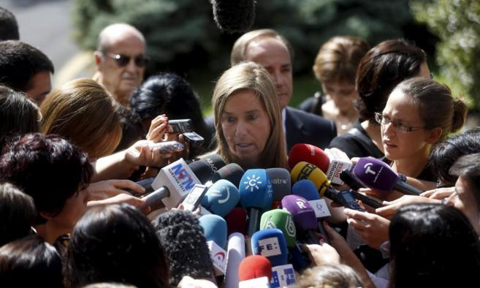
La ministra de Sanidad atendiendo a los medios tras el funeral de Miguel Pajares. JAVIER BARBANCHO
JOSÉ LUIS DE LA SERNA El Mundo Madrid
Actualizado: 13/11/2014 05:27 horas

En los 25 años que lleva saliendo cada día EL MUNDO no ha existido en España una crisis sanitaria tan mediática como lo ha sido el ébola. Por las páginas de este rotativo, y por su web, han pasado falsas epidemias de meningitis capaces de provocar manifestaciones callejeras, vacas locas, gripes H1N1, legionelas neumónicas y muchas cosas más. Ninguna de estas afecciones de salud se mantuvo en portada tanto tiempo como lo ha hecho el ébola. Y eso que en nuestro país se han tratado únicamente, y por ahora, tres casos de infección por este filovirus.
El contagio inesperado de una auxiliar que atendía a uno de los enfermos repatriados encendió las alarmas y la posterior ineficacia comunicadora de los responsables políticos, tanto en el ministerio como en la comunidad de Madrid, hizo el resto. De forma apresurada la prensa, la radio y la televisión inundaron de noticias sobre la infección a nuestra sociedad y se creó una alarma sin precedentes entre los ciudadanos. La prisa en publicar, la ignorancia sobre temas biomédicos de bastantes de los que opinaban alegres sobre el tema, el amarillismo periodístico, la torpeza hablando ante los medios de los dirigentes sanitarios, unido a la elevada capacidad de transmisión de un virus con letalidad alta, han sido los ingredientes que han hecho que la información en muchos sitios sobre esta infección no sea un buen ejemplo de la necesaria excelencia que se debe exigir a la información sanitaria y biomédica que tiene que recibir el ciudadano.

Al área de salud de EL MUNDO llegan frecuentemente libros que tienen que ver con salud y medicina. Se miran casi todos, algunos se leen con detenimiento y se suelen pasar a los estantes donde se guardan los textos de consulta. Casi nunca se escribe sobre ellos. Para criticar un libro hace falta leerlo de principio a final y, como el tiempo impide hacerlo con todos los que nos mandan, no hay posibilidades de mantener abierta una sección que hable sobre libros. Pero ocasionalmente sí que hay algún texto que se merece un comentario aparte. No siempre es positivo porque existen publicaciones que llegan a bestsellers que son realmente una basura si se miran bajo el prisma científico.

Acaba de llegar a esta redacción un libro muy oportuno titulado Ébola ¿principio o final? de la editorial Nostrum cuyo autor es el doctor Alberto Infante. Un libro sencillo, con 140 páginas, pero que resume bien, y muy ordenadamente, la realidad del ébola en África y España. Cualquiera que quiera conocer de forma sosegada qué es lo que ha pasado con la infección debería leerlo.

Infante es un experto, veterano funcionario de la OMS y del Ministerio de Sanidad español, con buena capacidad de síntesis que analiza y denuncia -de manera elegante- los fallos que se han cometido por parte de los organismos internacionales, "negando" la magnitud de la tragedia que se estaba creando en África occidental y retrasando la ayuda necesaria así como los errores que las administraciones generales y autonómicas han cometido en la gestión de la enfermedad en España.

La cadena de fallos en nuestro país (independientemente de las torpezas comunicativas de ministra y consejero de Madrid) habría que buscarlos en la idoneidad de las repatriaciones y en los flecos surgidos en los protocolos de atención a los pacientes. Infante duda de la oportunidad de las repatriaciones por varias razones clínicas y logísticas. Algunos altos ejecutivos del ministerio de Sanidad en su día opinaron, en privado o de forma restringida, igual pero reconocen quehubo presiones de instancias superiores que no había más remedio que aceptar. Asimismo, en el libro se duda de la oportunidad de elegir el hospital Carlos III, entonces casi desmantelado, como centro para tratar enfermos tan complejos como son los pacientes de ébola.

El resto ya es conocido de sobra. El libro se acabó de redactar el 27 de octubre. Para entonces la auxiliar infectada había mejorado. Hoy ya le han dado de alta. Del ébola en España y en el mundo, y a través de este libro, podemos saber mucho. Aún no conocemos qué es lo que pasará en África. Y de los errores que se han cometido, aquí y en otras partes del mundo, se puede aprender lo suficiente como para afrontar mejor una enfermedad que aún no ha llegado a su final.

